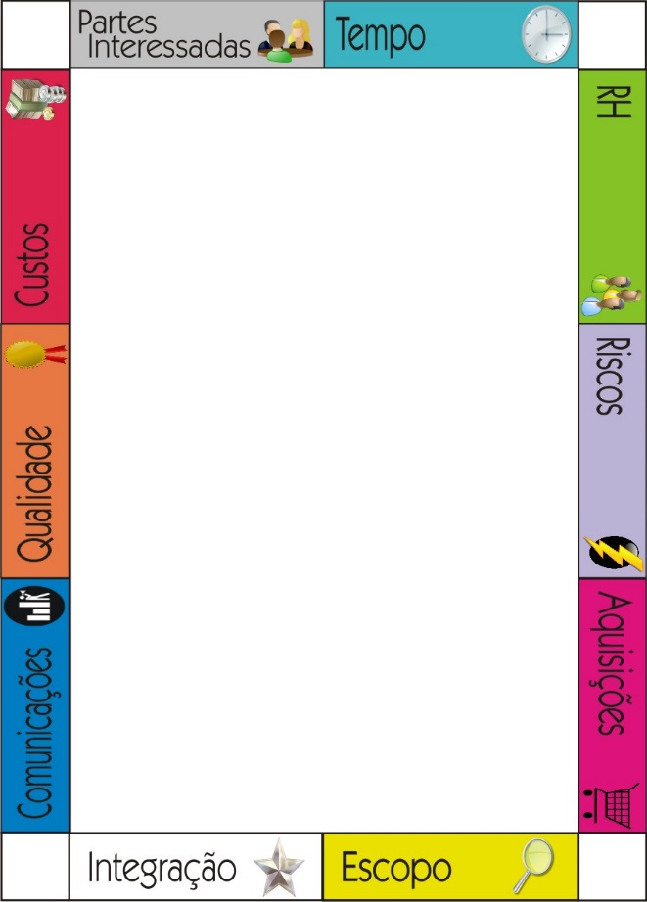

1. Comunicação é um esforço realizado em um sentido, envolvendo a transmissão de informação e entendimento de uma pessoa ou grupo. Verdadeiro ou Falso.

**R:** Falso (dois sentidos)

1. Os elementos de uma comunicação são emissor, mensagem, canal, receptor. Verdadeiro ou Falso

**R:** Verdadeiro

1. O que pode se um ruído na comunicação?

**R:** Distorções em sinais eletrônicos, erros de escrita e interpretação, voz baixa ou rouca, falta de atenção do receptor, jargões, siglas, linguagem não adequada, fatores ambientais perturbadores.

1. Cite uma barreira na comunicação.

**R:** Distância entre emissor e receptor, dificuldades com linguagem técnica, fatores ambientais, cultura e atitudes negativas.



1. O gerenciamento da comunicação consiste em assegurar que as informações sejam coletadas, armazenadas e distribuídas de forma apropriada. Verdadeiro ou Falso.

**R:** Verdadeiro

1. Cite um mecanismo de troca de informações.

**R:** Forma escrita, falado, formal ou informal, por meio de gestos, por meio de mídias, seleção de palavras.

1. Meios formais ou informais é um exemplo de mecanismo para troca de informações”. Verdadeiro ou Falso.

**R:** Verdadeiro.

1. Na comunicação os artefatos de comunicação consistem em reuniões e apresentações”. Verdadeiro ou Falso.

**R:** Falso (atividades).



1. A comunicação oficial e não oficial é considerada uma dimensão da comunicação. Verdadeiro ou Falso.

**R:** Verdadeiro

1. Cite uma dimensão da comunicação.

**R:** Interna e externa, formal e informal, vertical e horizontal, oficial e não oficial, escrita e oral, verbal e não verbal.

1. Uma comunicação eficaz cria uma ponte entre as diversas partes interessadas, com diferentes culturas, níveis de conhecimento e perspectivas/ interesses. Verdadeiro ou Falso.

**R:** Verdadeiro.

1. A comunicação não impacta ou influencia na execução do resultado do projeto. Verdadeiro ou Falso.

**R:** Falso.

1. Quais são as 3 perguntas que norteiam a comunicação?

**R:** O que, Para quem e Como.



1. Os desenvolvedores gastam 75% a 90% do seu tempo com comunicação. Verdadeiro ou Falso.

**R:** Falso (gerente)

1. Cite um exemplo de como o gerente gasta seu tempo a comunicação.

**R:** Reuniões, aconselhamento, direcionamento, supervisão, alinhamento, e repasse de informações.

1. Cite uma habilidade de comunicação.

**R:** Técnicas de apresentação, oratória, técnicas de redação, idiomas, sistemas de comunicação, solucionar conflitos, técnicas de reunião, negociação e habilidade de ouvir.

1. As comunicações são baseadas em esforços para evitar mal-entendidos e equívocos de comunicação, por meio da seleção de somente métodos e meios. Verdadeiro ou Falso.

**R:** Falso (mensagens)

No

E



1. Qual o nome da abordagem cinco características que definem a forma com que um bom profissional se comunica.

**R:** 5C’s.

1. Usando a abordagem 5C’s os Mal-entendidos podem ser reduzidos e eliminados. Verdadeiro ou Falso.

**R:** Falso (mas não eliminados)

1. Quais são as 5C’s da comunicação?

**R:** Correta, Concisa, Clara, Coerente e Controlada.

1. O gerenciamento de comunicação é composto por 3 processos. Verdadeiro ou Falso

**R:** Verdadeiro

1. O processo “Planejar o Gerenciamento da Comunicação” consiste em desenvolver uma abordagem e um plano adequados para a comunicação no projeto. Verdadeiro ou Falso

**R:** Verdadeito



1. Como são classificados os métodos de comunicação utilizados no processo “Planejar o Gerenciamento da Comunicação”?

**R:** Comunicação iterativa, comunicação ativa e comunicação passiva.

1. Memorandos e e-mails são exemplos de comunicação iterativa. Verdadeiro ou Falso

**R:** Falso (ativa)

1. A comunicação passiva é utilizada para conjuntos de informações grandes e complexos, ou para públicos grandes. Verdadeiro ou Falso

**R:** Verdadeiro

1. A comunicação iterativa ocorre entre duas ou mais partesque estão realizando uma troca de informações direcional.

**R:** Falso (multidirecional)



1. O plano de gerenciamento de comunicação é uma saída do processo “Planejar o Gerenciamento da Comunicação”. Verdadeiro ou Falso.

**R:** Verdadeiro

1. O plano de gerenciamento da comunicação descreve como as comunicações serão planejadas, estruturadas, implementadas e monitoradas. Verdadeiro ou Falso.

**R:** Verdadeiro

1. O processo de “Gerenciar Comunicação visa assegurar a coleta, criação, distribuição, armazenamento, gerenciamento e monitoramento das informações. Verdadeiro ou Falso.

**R:** Verdadeiro.

1. O processo “gerenciar comunicação” inclui a seleção de somente tecnologias e métodos para realizar a comunicação. Verdadeiro ou Falso.

**R:** Falso (técnicas)



1. No processo de “gerenciar comunicação” a performance da equipe é uma informação que deve ser distribuída. Verdadeiro ou Falso.

**R:** Verdadeiro.

1. As habilidades de comunicação é uma ferramenta e técnica do processo “planejar o gerenciamento de comunicação”. Verdadeiro ou Falso.

**R:** Falso (Gerenciar comunicação)

1. As técnicas de comunicação são usadas para garantir a habilidade na comunicação. Verdadeiro ou Falso.

**R:** Verdadeiro

1. O processo de “Controlar comunicação” visa garantir que as necessidades de informação do projeto e das partes interessadas sejam atendidas. Verdadeiro ou Falso

**R:** Falso (Monitorar comunicação)



1. O processo de “monitorar comunicação” determina se os artefatos e as atividades de comunicações planejados tiveram o efeito desejado. Verdadeiro ou Falso.

**R:** Verdadeiro

1. Cite uma informação que pode ser coletada e disseminada no processo de “Monitorar comunicação”.

**R:** Atualização de registros, relatório de performance, documentação, lições aprendidas, verificação do produto, aceitação formal e arquivamento dos registros.

1. As informações sobre o desempenho do trabalho é uma ferramenta e técnica do processo “Monitorar comunicação”. Verdadeiro ou Falso.

**R:** Falso (saída)

1. Informações sobre o desempenho do trabalho inclui informações sobre o desempenho da comunicação. Verdadeiro ou Falso.

**R:** Verdadeiro







